西安电子科技大学

微机原理课程设计 课程实验报告
实验名称 矩阵式键盘数字密码锁设计
计算机科学与技术 学院 1803011 班
成 绩

姓名 张帅豪 学号 18030100101
同作者
实验日期 2021 年 4 月 11 日
实验地点 EII-311 实验批次 第三批

指导教师评语：

指导教师：
年 月 日
实验报告内容基本要求及参考格式
一、实验目的
二、实验所用仪器（或实验环境）
三、实验基本原理及步骤（或方案设计及理论计算）
四、实验数据记录（或仿真及软件设计）（个人负责部分）
五、实验结果分析及回答问题（或测试环境及测试结果）

- 实验目的
1. 掌握微机系统总线与各芯片管脚连接方法，提高接口扩展硬件电路的连接能力。
2. 初步掌握键盘扫描，密码修改和计时报警程序的编写方法。
3. 掌握通过矩阵式键盘扫描实现密码锁功能的设计思路和实现方法。
- 实验所用仪器（或实验环境）
Win7计算机
微机一台 （Pentium 4）
ISA–PCI 转接卡
星研集成环境软件
8255芯片
12864J液晶显示器
矩阵键盘
- 实验基本原理及步骤（或方案设计及理论计算）
- 课程设计的内容：
根据设定好的密码，采用4x4矩阵键盘实现密码的输入功能。当密码输入正确之后，锁就打开（绿灯亮），10秒之后，锁自动关闭（红灯亮）；如果连续输入三次密码不正确，就锁定按键5秒钟，同时发出报警(黄灯闪)，5秒后，解除按键锁定，恢复密码输入。
- 基本功能要求
1）具有开锁、修改用户密码等基本的密码锁功能。
2）对于超过3次密码，密码错误，锁定键盘5秒，系统报警。5秒后解除锁定。
4）通过LCD字符液晶和LED指示灯（红，绿，黄）实时显示相关信息。
5）用户密码为6位数字，显示采用“*” 号表示。
6）密码锁键盘设计合理，功能完善，方便用户使用。
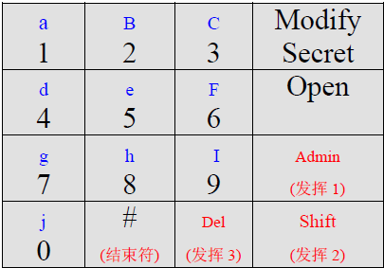
- 流程设计：
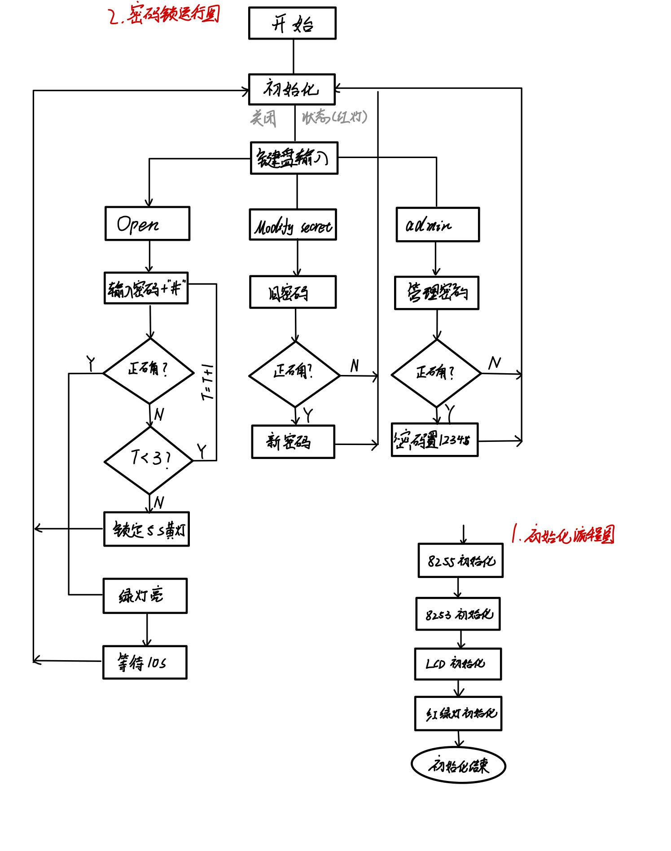
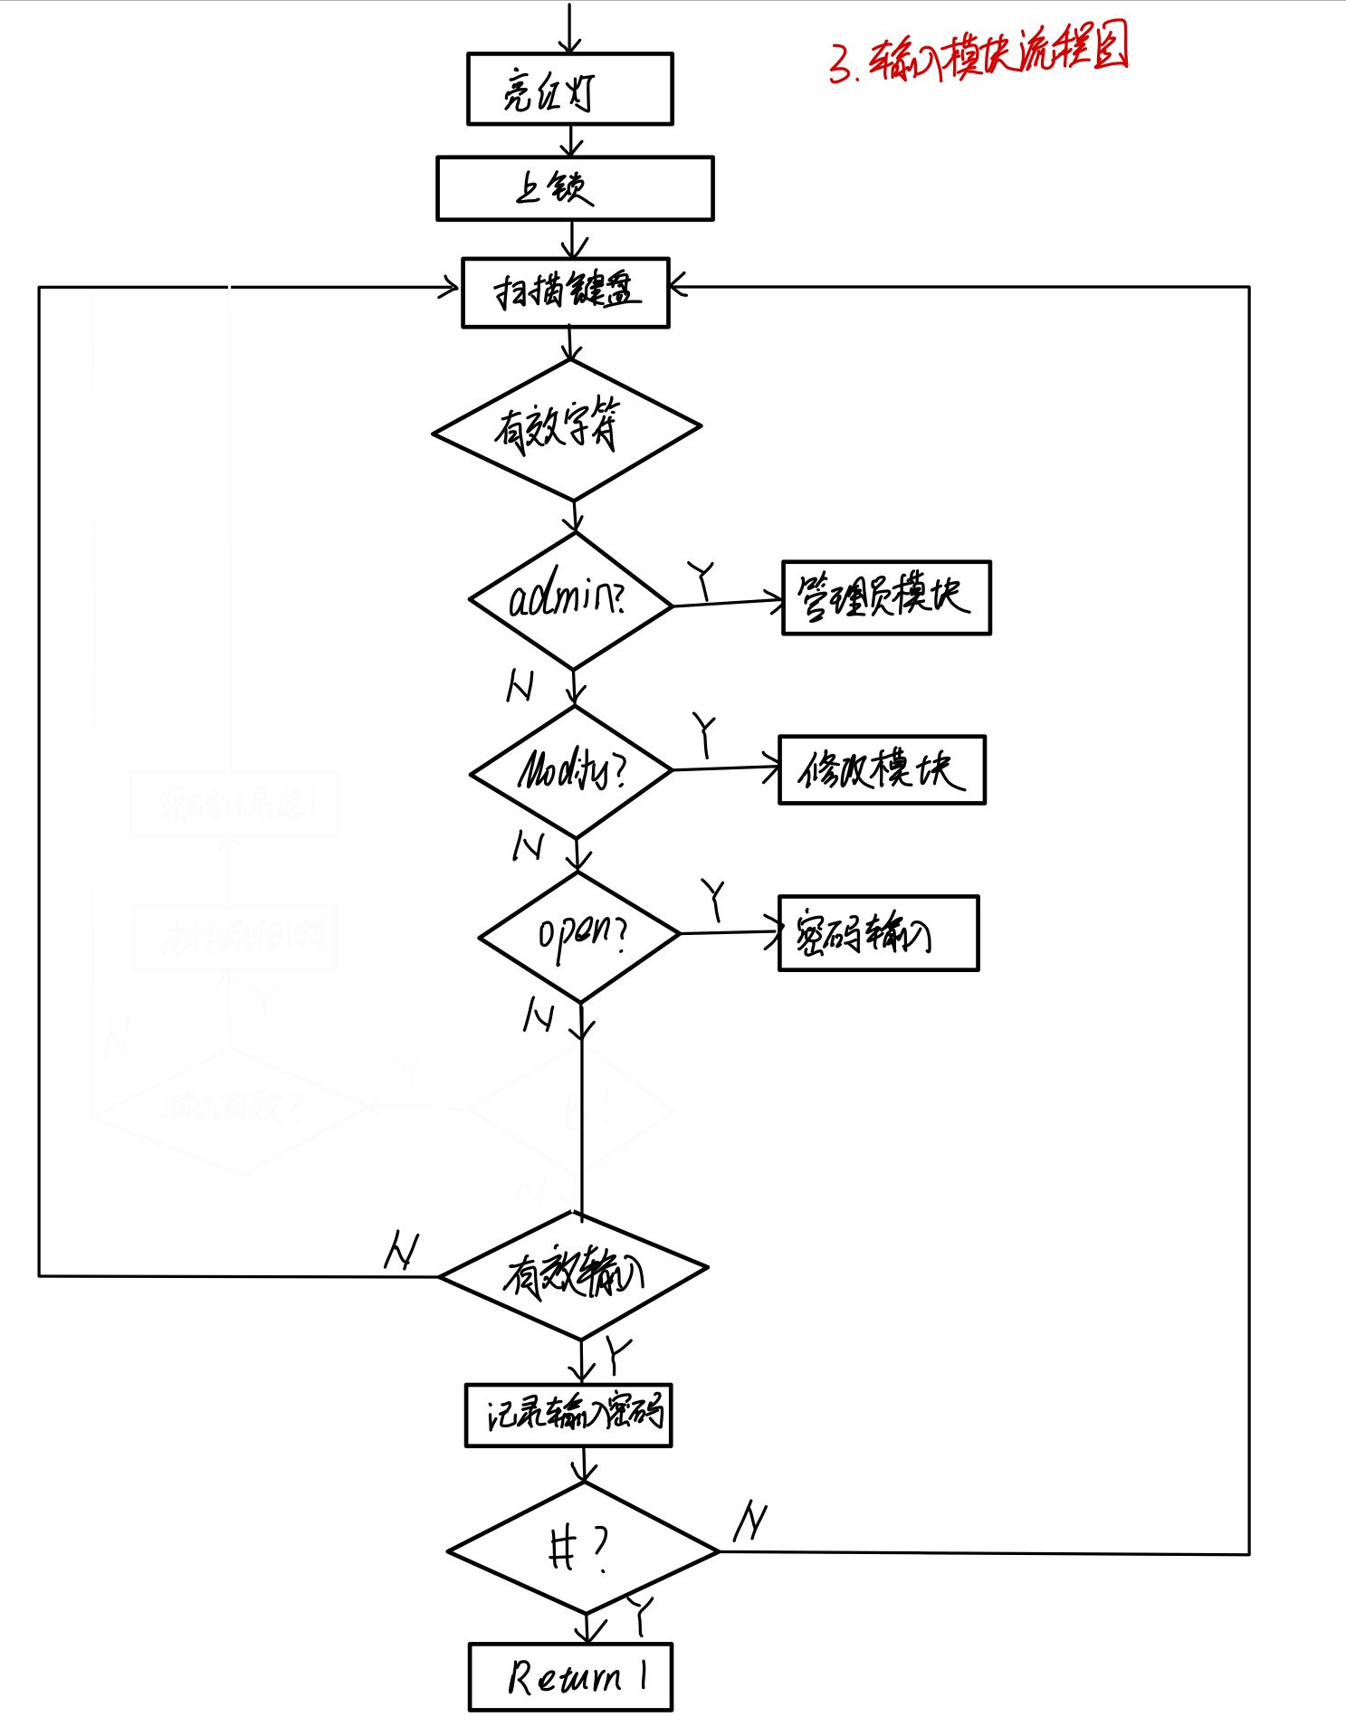
4．具体实现：
针对上机设备上的4×4矩阵键盘，我们分别设计功能。
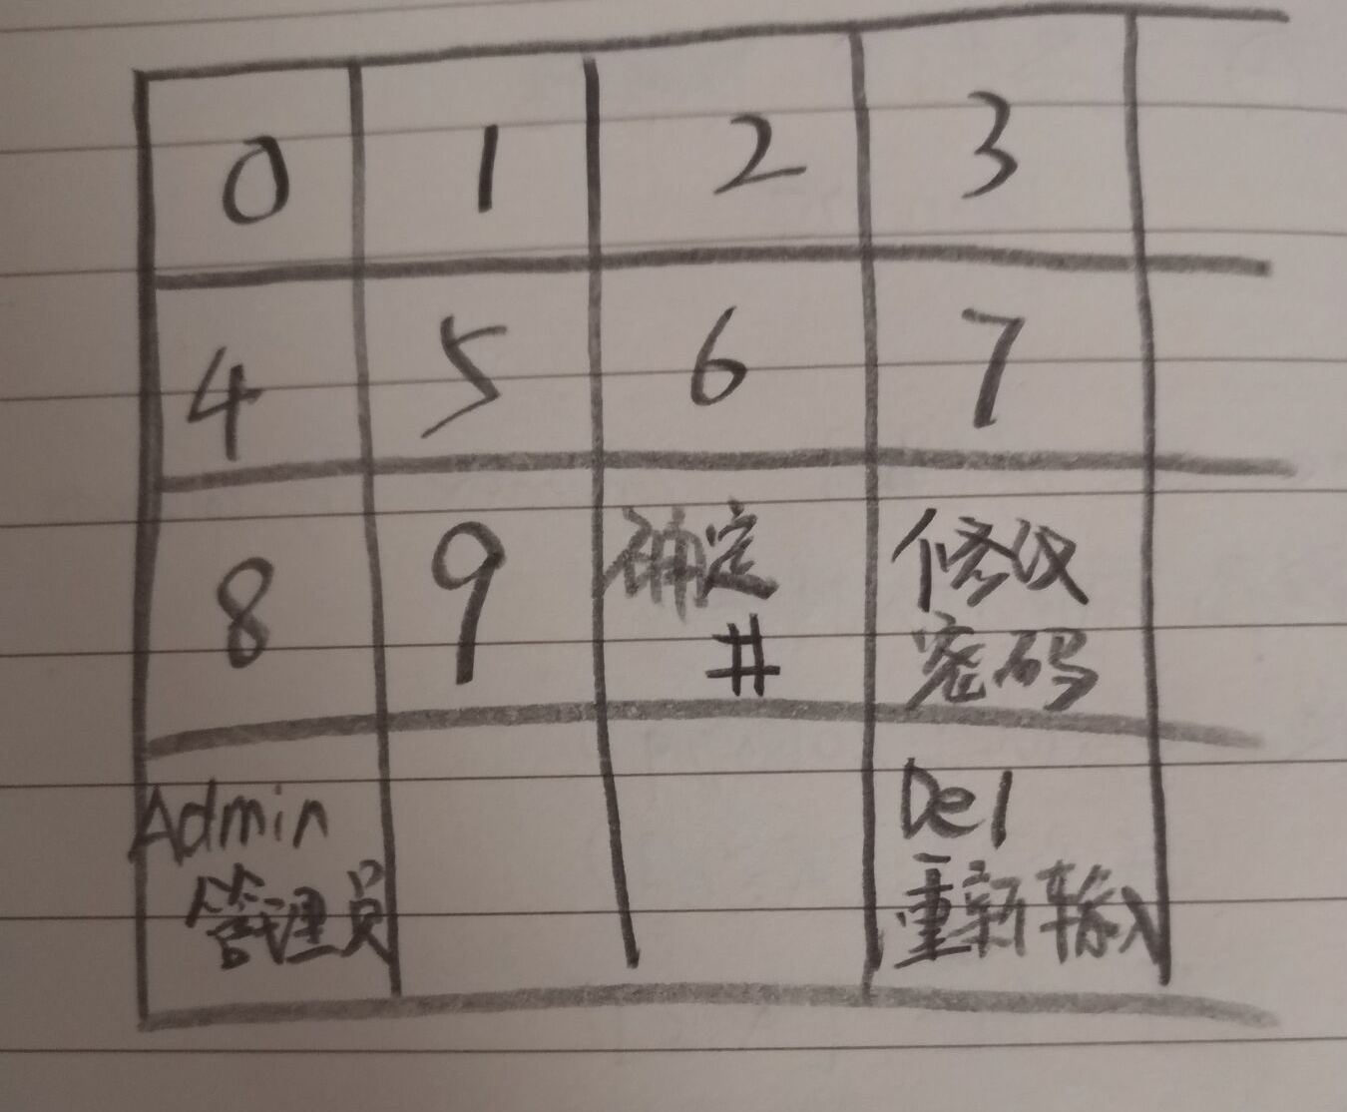
密码锁用户初始密码为123456，管理员初始密码为12345678。

系统启动后，密码锁处于关闭状态，点击open按键选择开启密码锁功能，系统提示输入密码，若输入正确，则系统发出连续的四次蜂鸣并打开锁（绿灯亮10s），系统等待 10 秒，然后重新关闭密码锁。若密码错误则提示重新输入密码，若使用del按键，则所有密码清空，重新输入，若输入三次密码错误，则系统提示警告词同时发出长蜂鸣警报（黄灯闪），锁定键盘 5 秒，然后重新进入初始状态。若输入Modify功能，系统提示输入旧密码，输入旧密码+“#”键 后，如果正确，系统提示输入新密码，输入新密码+“#”后，新密码起效，重新进入初始 状态；如果旧密码错，不能修改密码，密码锁直接进入初始状态。
额外发挥部分：
（1）增加管理员（Admin）功能，如果用户忘记密码可向管理员求助。管理员密码 为 8 位数字（系统内预先已设定），管理员按“Admin”键后，系统提示输入管 理员密码，输入管理员密码+“#”键后，如果正确，系统自动恢复用户初始密码为“123456”；如果错误，程序停止运行,系统退出。
（2）增加黄灯警告的声音警告，利用8255c口控制蜂鸣器伴随黄灯进行警告提示。
（3）增加输入清除功能（Delete），在输入密码过程中，如果中途按下“Del”键，则清除前面的输入，开始重新输入密码。
- 实验数据记录（或仿真及软件设计）（个人负责部分）
- 具有开锁、修改用户密码等基本的密码锁功能。
- 对于超过3次密码，密码错误，锁定键盘5秒，系统报警。5秒后解除锁定。
- 增加输入清除功能（Delete），在输入密码过程中，如果中途按下“Del”键，则清除前面的输入，开始重新输入密码。
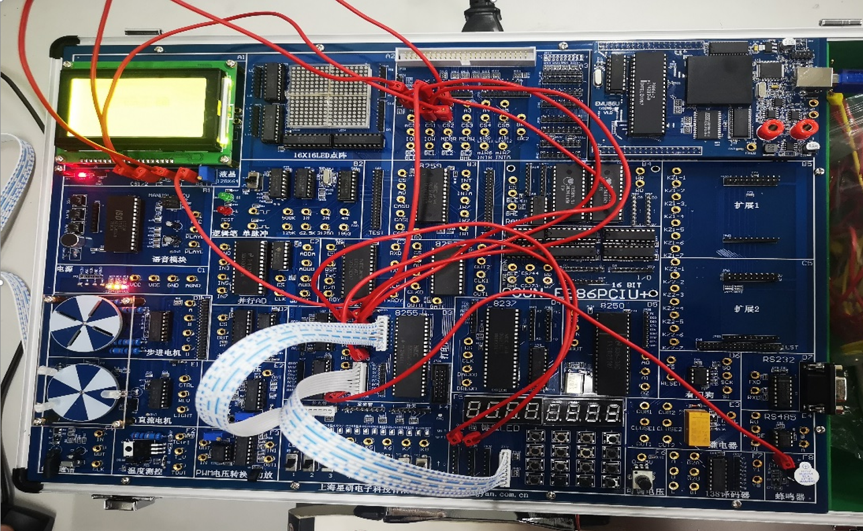
具有开锁、修改用户密码等基本的密码锁功能。
//先设置用户初始密码
u16 password = 123456; //初始密码

//输入密码并与原密码进行比较，如果正确那么返回1，否则返回
u16 checkpassword() 0
{
u16 i;
u16 buf[6];
u16 inputpassword = 0;
for(i = 0;i < 6;i ++)
{
buf[i] = key();
if(buf[i] == 0x0f) //删除实现(delete)
{
i = -1;
//打印 重新输
LCD_INIT();
DisLine_10();
DelayTime();
LCD_INIT();
continue;
}
LCD_INIT();
if(i == 0)DisLine_1();
else if(i == 1)DisLine_2();
else if(i == 2)DisLine_3();
else if(i == 3)DisLine_4();
else if(i == 4)DisLine_5();
else if(i == 5)DisLine_6();

}
for(i = 0;i < 6;i ++)
{
inputpassword = inputpassword*10 + buf[i];
}

if(inputpassword == password)return 1;
else return 0;
}

//修改密码
void changepassword() //更改密码
{
//打印 输入新密码
// LCD_INIT();
// DisLine_8();
u16 i;
u8 buf[6];
u16 inputpassword = 0;

for(i = 0;i < 6;i ++)
{
buf[i] = key();

/*if(buf[i] == 0x0a)
{
i = 0;
//打印 重新输
LCD_INIT();
DisLine_10();
DelayTime();
continue;
}*/
LCD_INIT();
if(i == 0)DisLine_1();
else if(i == 1)DisLine_2();
else if(i == 2)DisLine_3();
else if(i == 3)DisLine_4();
else if(i == 4)DisLine_5();
else if(i == 5)DisLine_6();

}
for(i = 0;i < 6;i ++)
{
inputpassword = inputpassword*10 + buf[i];
}

password = inputpassword;

}

u16 modify() //修改密码，如果修改密码成功，那么返回1，否则返回0
{
if(checkpassword()){
LCD_INIT();
DisLine_8();
changepassword();
return 1;}
else return 0;
}

对于超过3次密码，密码错误，锁定键盘5秒，系统报警。5秒后解除锁定。

u16 openlock() //a代表开锁,如果开锁成功那么返回1,如果密码错误超过三次那么返回0
{
u16 errorcount = 0;
u16 t;

while(1)
{
if(errorcount >= 3)return 0;
if(errorcount != 0 && errorcount != 3)
{
LCD_INIT();
DelayTime();
DisLine9();
}
t = checkpassword();

if(t){
return 1;
}
else errorcount ++;

}
}

黄灯
//液晶显示 三次密码错误，已锁定
LCD_INIT();
DelayTime();
DisLine3();
yellowl();
continue;

增加输入清除功能（Delete），在输入密码过程中，如果中途按下“Del”键，则清除前面的输入，开始重新输入密码。
if(buf[i] == 0x0f) //删除实现(delete)
{
i = -1;
//打印 重新输
LCD_INIT();
DisLine_10();
DelayTime();
LCD_INIT();
continue;
}
五、实验结果分析及回答问题（或测试环境及测试结果）
测试：
（1）输入密码123456，液晶屏显示密码正确，成功
（2）输错三次，黄灯闪烁伴有蜂鸣器警告，成功
（3）点击Admin，输入管理员密码，即可初始化密码，成功
（4）点击Delete可以清除之前输入的字符，成功
六、遇到的问题以及感悟
刚开始的连线错误，经过修正装载成功。但是后边修改后装载特别慢，一直处于连接中。后边重新插入还是不能用，换了同组人的机器可以使用。感悟是要逐步排除错误。在写填写三次错误会有黄灯闪烁的模块，之前没有考虑到。对于相关变量只考虑了输入正确和输入错误两种状态。感悟是要在设计细节之前要整体设计。

